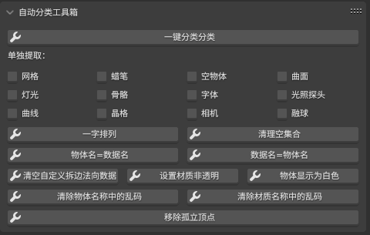
插件版本3.6.3
大更新：
将插件的入口改动N面板的工具选项卡，同时也可在属性视图中的工具选项卡中找到更加节省界面空间。
将单独提取有按钮改为复选框，这样会更加灵活。
新增 将所有选中的物体材质设置中透明模式改为不透明，同时删除将材质中的alpha参数恢复为1.主要针对其他平台导出的模型中材质异常。
新增 将所有选中的模型材质中视图显示设置为白色，主要针对其他平台导入的模型材质为黑色，难以在视图中辨认。
新增 清除物体名称中的乱码，将所有选中的模型名称逐一清理无法识别的字符乱码，主要针对其他平台导入的模型中由于字符编码不是UTF8导致的无法识别，在blender中为乱码，如果不做调整，在UE中或者其他平台流转时会无法导出。
新增 清除材质名称中的乱码，将所有选中的模型材质名称逐一清理无法识别的字符乱码，主要针对其他平台导入的模型中由于字符编码不是UTF8导致的无法识别，在blender中为乱码，如果不做调整，在UE中或者其他平台流转时会无法导出。
新增 移除孤立顶点，将所有选中的模型清理其中孤立的顶点和边。使用新的清理逻辑清除模型中的孤立顶点，孤立边。比API自带的孤立算法更加准确，稳定。不崩溃。

功能介绍：
全部分类:将全部可见物体按照父级名称生成集合，并放入其中。
一字排列:按照父级物体排列位置，每组物体间等距。
清理空集合:删除所有空集合。
清空自定义拆边法向数据:删除所有模型的自定义法向数据，主要用于从其他
平台导入的模型，在blender 中出现的法向问题。

物体名称=数据名称：将选中的物体名称设置为物体数据的名称，用于处理其他平台导入的模型数据。
物体名称=数据名称：将选中的物体数据名称设置为物体的名称，用于处理其他平台导入的模型数据。

网格：在大纲中生成MESH_Scene集合，并将所有可见网格放入其中。
灯光：在大纲中生成LIGHT_Scene集合，并将所有可见灯光放入其中。
摄像机：在大纲中生成CAMERA_Scene集合，并将所有可见摄像机放入其中。
曲线：在大纲中生成CURVE_Scene集合，并将所有可见曲线放入其中。
曲面：在大纲中生成SURFACE_Scene集合，并将所有可见曲面放入其中。
融球：在大纲中生成META_Scene集合，并将所有可见融球放入其中。
蜡笔：在大纲中生成GPENCIL_Scene集合，并将所有可见蜡笔放入其中。
骨骼：在大纲中生成ARMATURE_Scene集合，并将所有可见骨骼放入其中。
文字：在大纲中生成FONT_Scene集合，并将所有可见文字放入其中。
晶格：在大纲中生成LATTICE_Scene集合，并将所有可见晶格放入其中。
空物体：在大纲中生成EMPTY_Scene集合，并将所有可见空物体放入其中。
光照探头：在大纲中生成LIGHT_PROBE_Scene集合，并将所有可见光照探头放入其中。

